**Phase 3  : Remise: date à déterminer (45%) Projet Oracle B_62**

**ATTENTION !! Cette phase n'est pas EXHAUSTIVE, c'est-à-dire que des fonctionnalités à développer peuvent être ajoutées.**

**10% de pénalité par jour**

**Compléter les fonctionnalités demandées à la phase2**

1. **Evaluation des ateliers par les auditeurs (evaluationAteliers.jssf) demandé à la phase 2**
2. **Créer le Bound Task Flow : TF_menuAdministrateur**
3. **Assigner Juge**
4. **Proposition de dévelopement :**

1- L’auditeur qui est **juge** doit pouvoir évaluer chacun des ateliers auxquels il est inscrit et ce pour chacun des **cinq critères** d’évaluation. Vous devez tenir compte que les critères peuvent changer (être plus nombreux) donc le nombre de nouvelles rangées à créer dans la table des évaluations est en fonction du nombre de critères à évaluer par atelier.

**evaluationAteliers.jssf (du Task Flow: TF_menu Auditeur de la phase 2)**

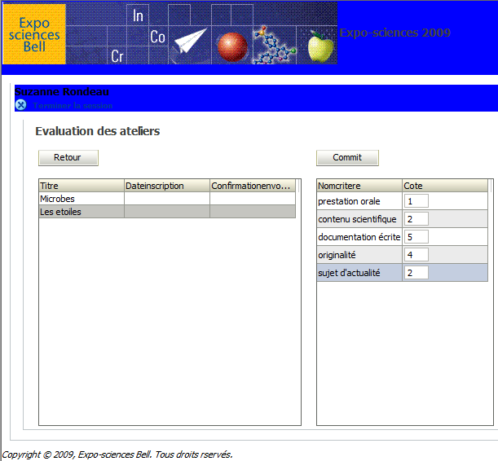

**2- Créer le Bound Task Flow : TF_menuAdministrateur**

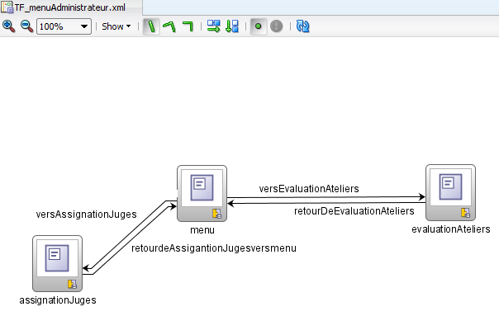

**3- Créer la page assignationJuges.jsff ( voir le fichier .swf pour son fonctionnement)**

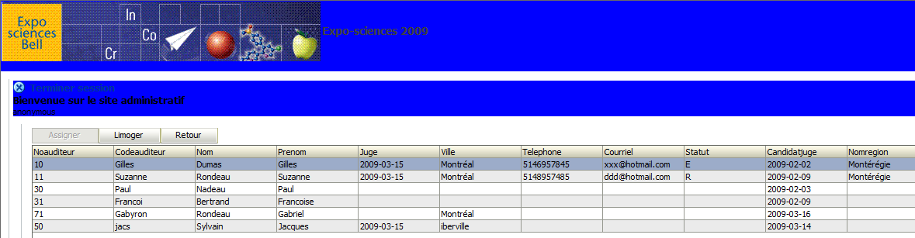

**Les fonctionnalités à développer :**

1. Le bouton <<**Assigner** >> sous-entend les 2 traitements suivants :
2. Inscrire une date au champ juge dans la table des auditeurs
3. Créer dans la table P_ Évaluation toutes les lignes assignées à ce juge pour les inscriptions aux ateliers auxquels il est inscrit.

B- Le bouton <<**Limoger** >> :

1. Enlever (inscrire null) la date au champ juge
2. Retirer de la table P_ Évaluation toutes les lignes assignées à ce juge pour les inscriptions aux ateliers auxquels il était inscrit.

C- Le bouton **<<retour>> :** revient au menu

**4- Propositions de développement :**

1. Modifier votre programme afin qu'un auditeur puisse évaluer ( en tant que juge) un ou plusieurs ateliers auxquels il est inscrit. Vous devrez modifier votre diagramme de BD
2. Utiliser la même page login pour qu'un administrateur puisse se loguer
3. Présentation graphique des cotes des ateliers

4-Créer une ADF Form (suggestion :Maitre détail) pour la création d’un atelier et d’un étudiant

* Valider que le nom de l’atelier soit unique

5- Évaluation des ateliers par les administrateurs

Utiliser une **<< ADF LISTE DE NAVIGATION>>** pour la vue des auditeurs.

**Remettre** :

Présenter votre prototype lors d'un rendez-vous